B&R presenta un nuevo reductor angular con eje hueco de primera calidad
Paso de cables y bridas del eje de salida a ambos lados
B&R's selection of premium-grade angular planetary gearboxes has been expanded to include the new 8GA75 model for flange sizes 60 to 142 mm. The hollow shaft differentiates these new gearboxes from the well-known 8GA60 series with a solid shaft. Este eje hueco permite pasar cables, conductos de fluidos o hebras de material a través del eje de transmisión. Los modelos con eje hueco y sólido disponen de los mismos datos de rendimiento y dimensiones.
Distribución simétrica de la carga
Los reductores también están disponibles con bridas del eje de salida a ambos lados. Esto introduce nuevas posibilidades de diseño, como servoaccionamientos con distribución simétrica de la carga para aplicaciones de transporte. También es mucho más fácil conectar encoders externos para proporcionar mediciones de posición de alta precisión para el control de los sistemas de frenado. Los reductores también están disponibles opcionalmente con un solo lado de salida.
Como todos los reductores de primera calidad de B&R, el 8GA75 de eje hueco cuenta con un juego excepcionalmente bajo y alta rigidez torsional. Esto permite una gran precisión de posicionamiento en servoaplicaciones altamente dinámicas. B&R puede entregar los reductores con un servomotor preinstalado, bajo petición.

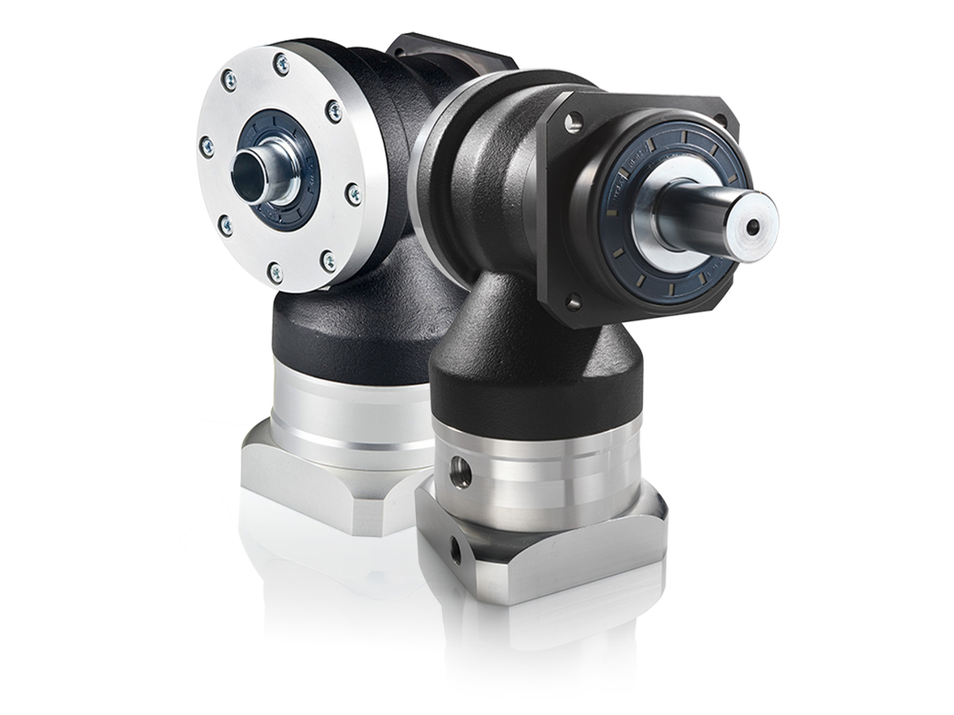
Los reductores angulares de primera calidad de B&R con eje hueco y sólido proporcionan una gran precisión de posicionamiento para aplicaciones altamente dinámicas.

Acerca de B&R
B&R, empresa perteneciente al Grupo ABB y con sede en Austria, es líder mundial en automatización industrial. B&R combina tecnología de vanguardia con ingeniería avanzada para proporcionar a usuarios de todos los sectores soluciones completas para la automatización de máquinas y fábricas, Motion Control, HMI y tecnología de seguridad integrada. El catálogo de productos se completa con estándares de comunicación de IoT industrial que incluyen OPC UA, POWERLINK y openSAFETY. Gracias a su única herramienta de software Automation Studio, B&R redefine constantemente el futuro de la ingeniería de automatización. El espíritu innovador que mantiene a B&R a la vanguardia de la automatización industrial está impulsado por el compromiso de simplificar los procesos y superar las expectativas de los clientes.Para más información, visite www.br-automation.com.
Para más información, visite www.br-automation.com.

